

Direct3D 12 的 VideoTexture 示例

# *此示例与Windows 10 Anniversary Update SDK兼容（14393）*

# 描述

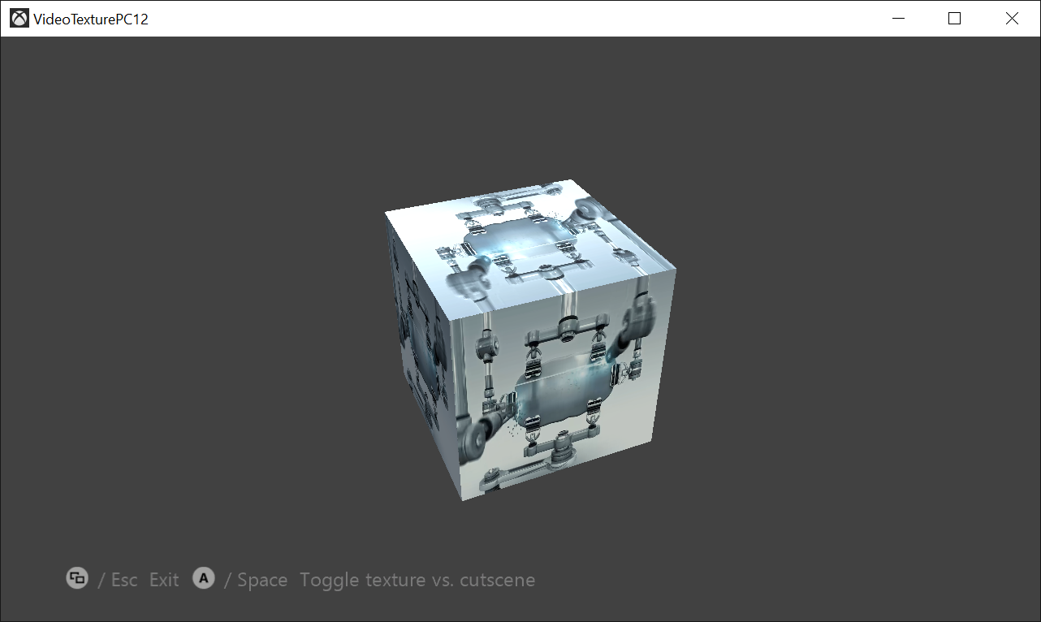

此示例演示了如何使用 Windows 10 上的 Media Foundation API 播放关于 Direct3D 纹理的视频。

# 使用样本

此示例会打开一个 WMV 视频并播放（带有音频），然后在视频完成后退出。

|  |  |  |
| --- | --- | --- |
| 操作 | 游戏手柄 | 键盘 |
| 在纹理 3D 立方体和视频的平面 2D 渲染之间切换 | A 键 | 空间 |
| 退出 | 查看按键 | 退出 |

# 实施说明

此示例利用了 [IMFMediaEngine](https://docs.microsoft.com/zh-cn/windows/desktop/api/mfmediaengine/nn-mfmediaengine-imfmediaengine) 接口，该接口为基本播放场景提供简化的 API。

**MediaEnginePlayer.cpp/.h** 包含此示例中 Media Foundation API 的大部分用法，其中包括创建单独的 Direct3D 11 设备，以及使用 [DXGI 曲面共享](https://docs.microsoft.com/zh-cn/windows/desktop/direct3darticles/surface-sharing-between-windows-graphics-apis) 在 Direct3D 12 设备上进行渲染。

此示例需要 Media Foundation 组件，这些组件在 Windows 10 N Editions 上默认不提供。该示例使用DLL Delay Loading在 **Main.cpp** 中提供对于这种情况的运行时检测。有关更多信息，请参阅[此博客文章](https://blogs.msdn.microsoft.com/chuckw/2010/08/13/who-moved-my-windows-media-cheese/)。

# 更新历史记录

2018 年 8 月首次发布。

# 隐私声明

编译和运行示例时，示例可执行文件的文件名将发送给Microsoft以帮助跟踪示例使用情况。要选择退出此数据收集，您可以删除Main.cpp中标记为“Sample Usage Telemetry”的代码块。

有关 Microsoft 隐私政策的更多信息，请参阅 [Microsoft 隐私声明](https://privacy.microsoft.com/zh-cn/privacystatement/)。